PENGAWASAN BIDANG PERLINDUNGAN PEREMPUAN DAN ANAK DALAM MENANGANI KEKERASAN ANAK
DI DINAS PEMBERDAYAAN PEREMPUAN, PERLINDUNGAN ANAK DAN KELUARGA BERENCANA (DP3AKB) KABUPATEN MAJALENGKA

SKRIPSI
Untuk memenuhi salah satu syarat guna memperoleh gerlar Sarjana
Pada Program Studi Administrasi Publik

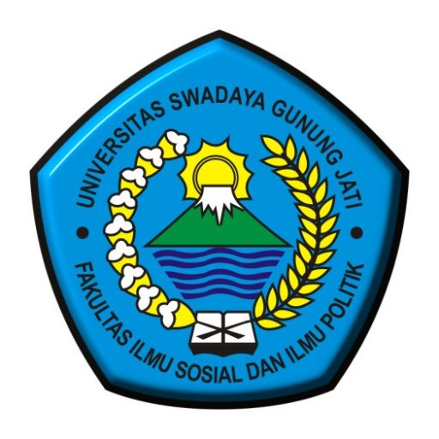

Oleh :
NOVITA DEWI
NPM: 119090136

FAKULTAS ILMU SOSIAL DAN ILMU POLITIK
UNIVERSITAS SWADAYA GUNUNG JATI
2023

